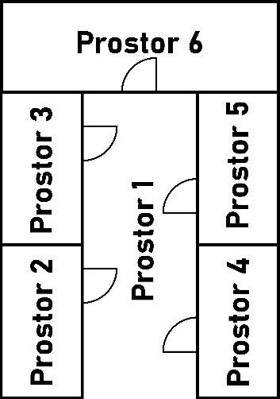V chatovací skupině „MejmejsForLif“ se před 2 dny objevila zpráva od neznámého jedince. Zpráva zněla „Najděte ukryté memes a nic se vám nestane“. Jenže za každý den, co uběhl, umřel jeden člen. Hráč se probouzí 3. den a jde hledat memes.

Prostor 1 – chodba

Ostatní – pokoje postav (Okski, Kvájet, Security, Urdont, Tireneali)

Úkolem hry je najít 5 memes, pro získání ultimátního memu, který nás zachrání a oživí již mrtvé postavy.

Promluv – promluví s postavou, pokud možno

Otevři – otevře věc, například skříň

Vezmi – vezme věc, pokud možno

Polož – položí věc, aby mohl vzít jinou věc, protože nebude moct unést víc

Prohledej – prohledá neotevíratelnou věc